**NFC抗金属标签**

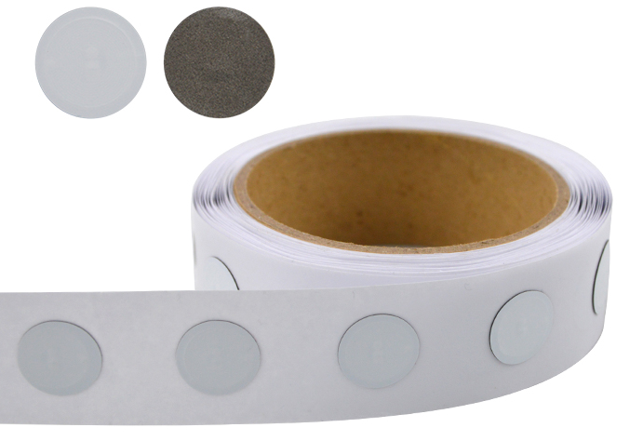

**简要描述：**

Leadercolor LDF-D20M抗金属NFC标签已通过ISO14443A协议，适用于所有13.56MHz的type A读写器和天线。它的读取范围可达10厘米，支持卷状打印。它主要用于移动支付，电子客票和产品认证。

**技术参数：**

|  |  |
| --- | --- |
| **功能参数** |  |
| 型号 | LDF-D20M |
| 类型 | NFC抗金属标签 |
| 协议 | ISO / IEC 14443 A & 18000-3 |
| 频率 | 13.56Mhz |
| 芯片 | NTAG® 213 |
| 内存 | UID 7Byte |
|  | User 144 Byte |
| 读写 | 支持 |
| 读距 | 0.1-10cm |
| 数据保存 | 10年 |
| 读写次数 | 100,000次 |
| **物理参数** |  |
| 尺寸 | 直径20mm |
| 基材材料 | 抗金属铁氧体和透明离型膜 |
| 天线材料 | 铝蚀刻 |
| 表面材料 | PVC防水 |
| 编码 | 支持 |
| 安装 | 背胶安装 |
| 工作温度 | -25℃ ~ +65℃ |
| 工作湿度 | 20% ~ 90%RH |
| 包装 | 2000pcs/卷, 2500pcs/卷, 3000pcs/卷 |
| 可定制项目 | 芯片 / 天线 / 材质 / 胶水 / 印刷 / 工艺 |

**应用领域：**

* NFC海报，NFC设备数据连接和数据传输
* 手机支付，手机钱包
* 产品识别，人员识别管理
* 电子客票，会员制度，市场营销和广告